PROGRAMACIÓN ORIENTADA A OBJETOS

## Persistencia

## 2022-01

## Laboratorio 6/6 [ :)]

## Andrés Camilo Oñate Quimbayo, Nicolas Ariza Barbosa

## B. Creando la maqueta

En este punto vamos a construir la maqueta correspondiente a esta extensión

siguiendo el patrón MVC

1. MODELO: Preparen en la clase fachada del modelo los métodos correspondientes a las cuatro opciones básicas de entrada-salida (abra, guarde, importe y exporte). Los métodos deben simplemente propagar una automataExcepcion con el mensaje genérico de “Opción en construcción”. Los métodos deben tener un parámetro File.

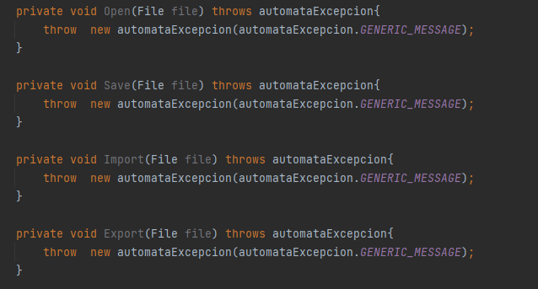

1. VISTA: Construyan un menú barra que ofrezca, además de las opciones básicas de entrada-salida, las opciones estándar de nuevo y salir (Nuevo, Abrir, Guardar como, Importar, Exportar como, Salir). No olviden incluir los separadores. Para esto creen el método prepareElementosMenu. Únicamente debe funcionar la vista. Capturen la pantalla correspondiente.

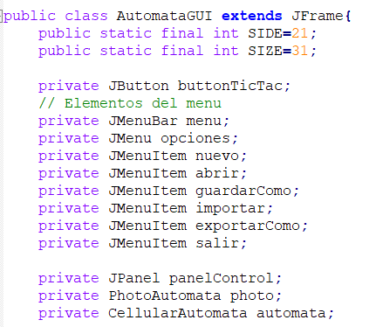

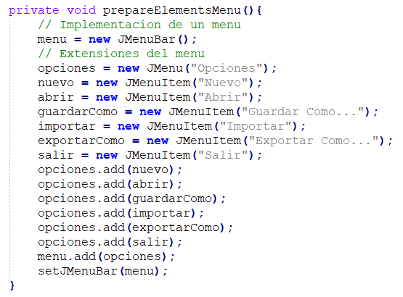

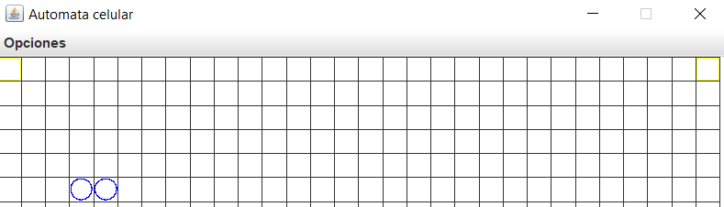

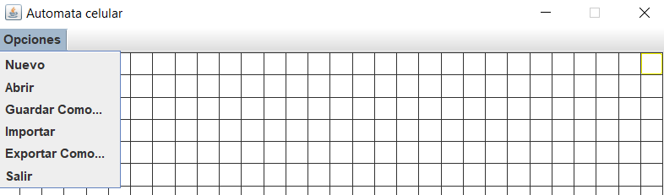

1. CONTROLADOR: Construyan los oyentes orrespondientes a las seis opciones. Para esto creen el método prepareAccionesMenu y los métodos base del controlador ( opcionAbir,opcionGuardar, opcionExportar, opcionImportar, opcionNuevo, opcionSalir), Estos métodos, por ahora, llaman directamente el método correspondiente de la capa de dominio. No incluyan todavía el FileChooser. Capturen una pantalla significativa.

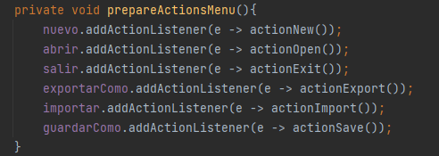

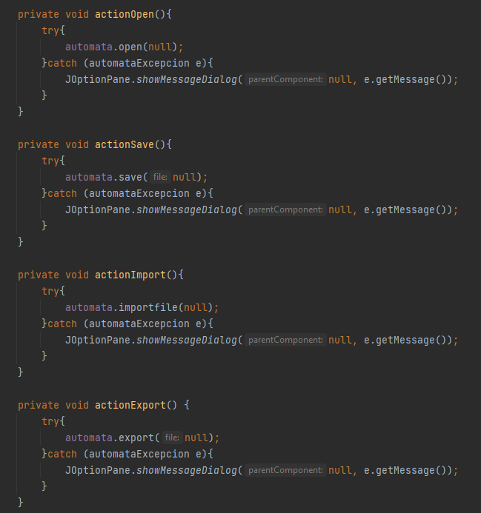

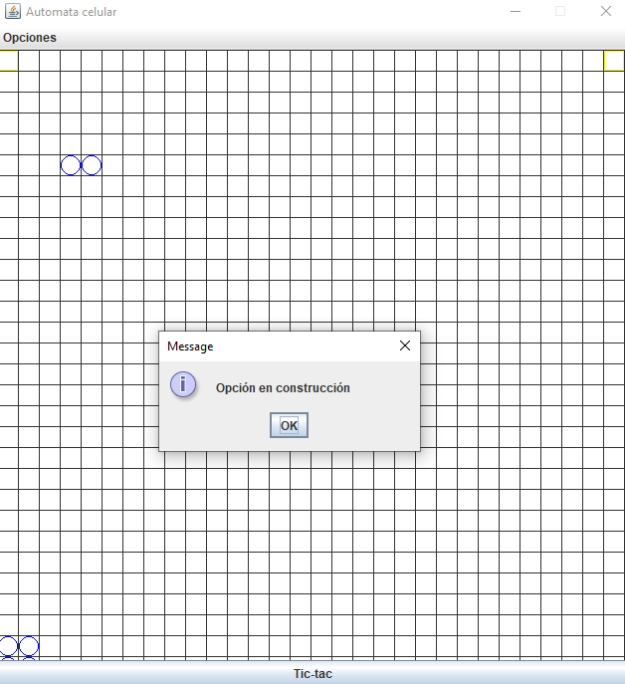

**C. Implementando salir y nuevo**

1. Construyan el método opcionSalir que hace que se termine la aplicación. No es necesario incluir confirmación.







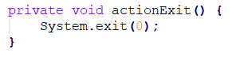

1. Construyan el método opcionNuevo que crea un nuevo automata. Capturen una pantalla significativa.







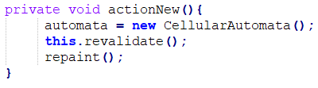

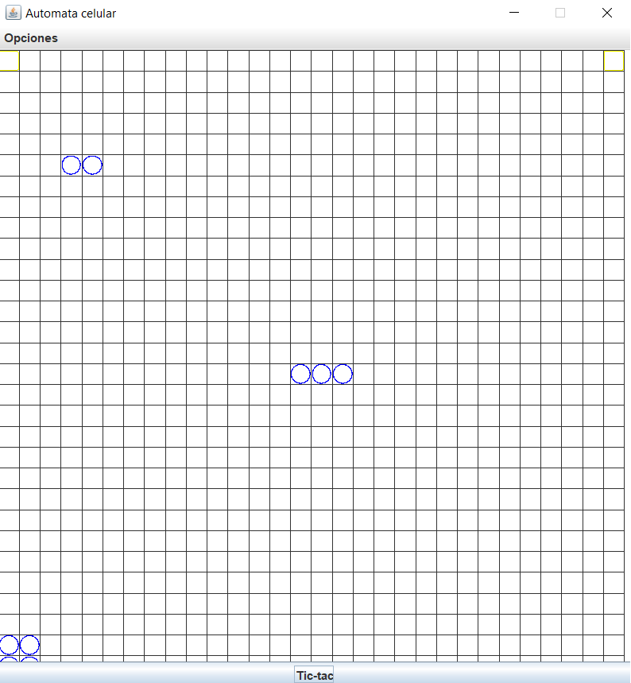

Se juega con TicTac 3 veces

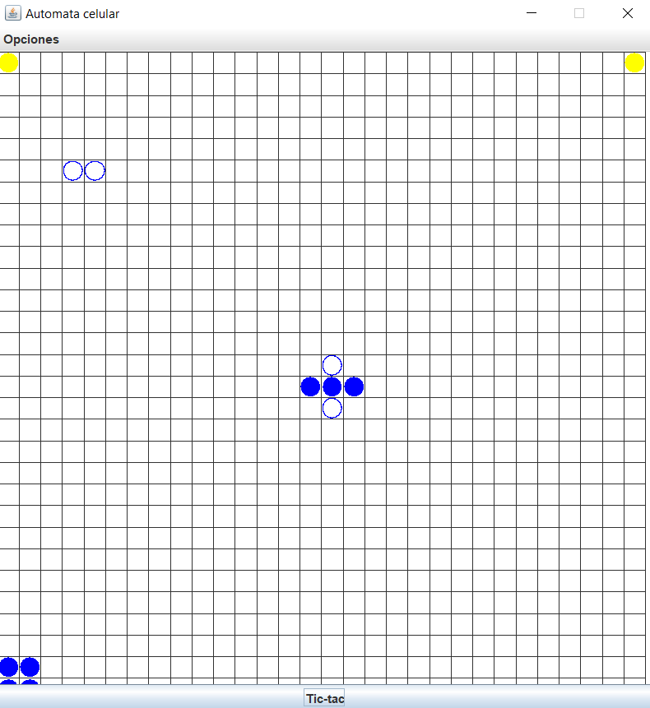

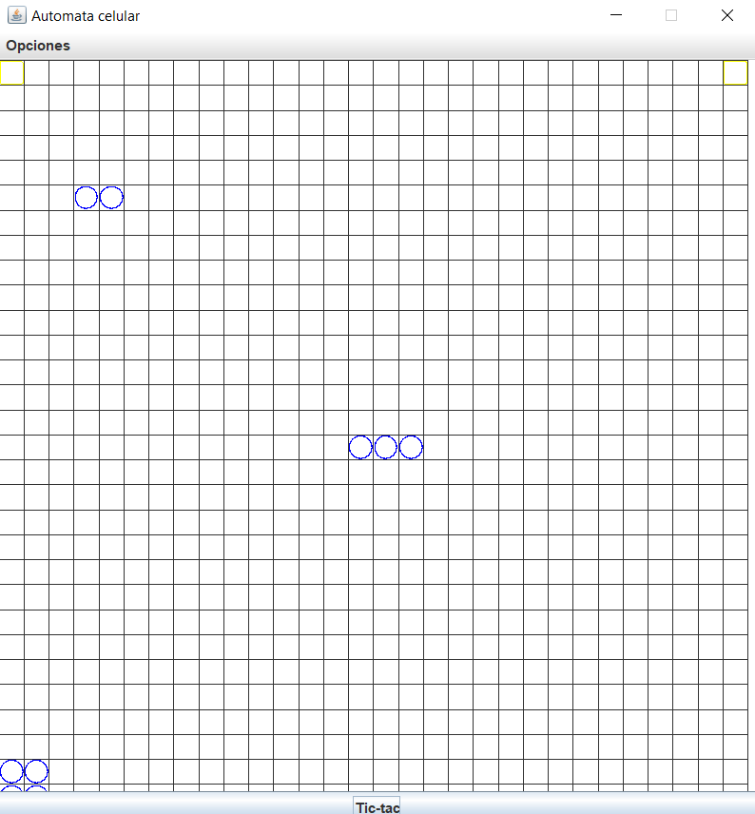

## D. Implementando salvar y abrir

1. Copien las versiones actuales de abra y guarde y renómbrenlos como abra00 y guarde00

1. Construyan el método opcionGuardar que une de forma adecuada la capa de presentación con la capa de dominio. Usen un FileChooser y atiendan la excepción. Ejecuten la aplicación probando las diferentes opciones del FileChooser y capturen una pantalla significativa.

1. Construyan el método guarde que ofrece el servicio de guardar en un archivo el estado actual del automata.

1. Validen este método guardando la isla inicial después de dos clics como unaautomata.dat. ¿El archivo se creó en el disco? ¿Cuánto espacio ocupa?



El archivo ocupa 2KB.

1. Construyan el método opcionAbrir que une de forma adecuada la capa de presentación con la capa de dominio. Ejecuten la aplicación probando las diferentes opciones del FileChooser y capturen una pantalla significativa.

1. Construyan el método abra que ofrece el servicio de leer un automata de un archivo. Por ahora para las excepciones sólo consideren un mensaje de error general.

1. Realicen una prueba de aceptación para este método iniciando la aplicación, creando un nueva situación en el automata y abriendo el archivo unaautomata.dat. Capturen imágenes significativas de estos resultados.

Se ejecuta el un autómata con el estado correspondiente a oprimir dos veces el botón:

Guardamos el archivo con la opción del menú programada anteriormente, se crea un nuevo autómata:

Se usa la funcionalidad abrir y se comprueba que corresponde al autómata guardado.

## E. Implementando importar y exportar

Estas operaciones nos van a permitir importar información del automata desde un archivo de texto y exportarlo. Los nombres de los archivos de texto deben tener como extensión .txt

1. Copien las versiones actuales de importe y exporte y renómbrenlos como importe00 y exporte00

1. Construyan el método opcionExportar que une de forma adecuada la capa de presentación con la capa de dominio. Ejecuten la aplicación y capturen una pantalla significativa.

1. Construyan el método exporte que ofrece el servicio de exportar a un archivo texto, con el formato definido, el estado actual.

Uso de un método auxiliar para escribir el autómata en la forma especificada:

1. Realicen una prueba de aceptación de este método: iniciando la aplicación y exportando como unaautomata.txt. Editen el archivo y analicen los resultados. ¿Qué pasó?

Se ejecuta el un autómata con el estado correspondiente a oprimir dos veces el botón:

Se exporta el autómata:

Se comprueba el contenido del archivo txt:

1. Construyan el método opcionImportar que une de forma adecuada la capa de presentación con la capa de dominio. Ejecuten la aplicación y capturen una pantalla significativa.

1. Construyan el método importe que ofrece el servicio de importar de un archivo texto con el formato definido. Por ahora sólo considere un mensaje de error general. (Consulten en la clase String los métodos trim y split)

1. Realicen una prueba de aceptación de este par de métodos: iniciando la aplicación exportando a unaautomata.txt. saliendo, entrando, creando un nuevo automata e importando el archivo otraautomata.txt. ¿Qué resultado obtuvieron? Capturen la pantalla final.

Iniciando aplicación:

Exportando a unaautomata.txt.

Creando un nuevo autómata:

Importando:

1. Realicen otra prueba de aceptación de este método escribiendo un archivo de texto correcto en unaautomata.txt. e importe este archivo. ¿Qué resultado obtuvieron? Capturen la pantalla.

Se usa la funcionalidad previamente construida para importar el autómata previamente exportado:

Se obtiene los Items en las posiciones correctas, pero su estado no se conserva al importar, dado que esa información no se está registrando.

## F. Analizando comportamiento

1. Ejecuten la aplicación, den tres clics, guarden a un archivo cualquiera y ábranlo.

Al guardar el automata y después volverlo a abrir con las opciones correspondientes esta conserva sus características.

1. Ejecuten la aplicación, tres clics, exporten a un archivo cualquiera e importen. Describan el comportamiento

Al exportar e importar el automata está conserva las posiciones de los Items, pero los estados no se conservaron.

1. ¿Qué diferencias ven el comportamiento 1y 2? Expliquen los resultados.

Con la funcionalidad “guardar como” se conservan todas las características del automata, con exportar solo se guarda un registro de su posición en la matriz y su Clase correspondiente, no se esta registrando el estado en que esta.

## G. Perfeccionando salvar y abrir

1. Copien las versiones actuales de abra y guarde y renómbrenlos como abra01 y guarde01

1. Perfeccionen el manejo de excepciones de los métodos abra y guarde detallando los errores.

1. Realicen una prueba de aceptación para validar uno de los nuevos mensajes diseñados, ejecútenla y capturen la pantalla final.

Se quiere guardar un automata, pero no se ha implementado Serializable, se presenta este error en pantalla:

Se intenta abrir un archivo con errores:

Se intenta abrir un archivo con una extensión incorrecta:

## H. Perfeccionando importar y exportar.

1. Copien las versiones actuales de importe y exporte y renómbrenlos como importe01 y exporte01

1. Perfeccionen el manejo de excepciones de los métodos importe y exporte detallando los errores

1. Realicen una prueba de aceptación para validar uno de los nuevos mensajes diseñados, ejecútenla y capturen la pantalla final.

Se intenta exportar en una ruta incorrecta:

## Perfeccionando importar. Hacia un minicompilador.

1. Copien las versiones actuales de importe y exporte y renómbrenlos como importe02 y exporte02

1. Perfeccionen el método importe para que, además de los errores generales, en las excepciones indique el detalle de los errores encontrados en el archivo (como un compilador) : número de línea donde se encontró el error, palabra que tiene el error y causa de error.

Para verificar que la entrada en el archivo txt sea crea un método auxiliar que al encontrar errores los escriba en un documento de salida:

1. Escriban otro archivo con errores, llámelo automataErr.txt, para ir arreglándolo con ayuda de su “importador”. Presente las pantallas que contengan los errores.

Se exporta un automata de prueba:

Se crea uno nuevo y se importa para verificar un comportamiento adecuado:

Se modifica el archivo txt para generar errores:

Se importa el archivo, lanzo la excepción:

Se verifica el contenido del archivo de errores:

## J. Perfeccionando importar. Hacia un minicompilador flexible.

1. Copien las versiones actuales de importe y exporte y renómbrenlos como importe03 y exporte03
2. Perfeccionen los métodos importe y exporte para que pueda servir para cualquier tipo de elementos creados en el futuro (Investiguen cómo crear un objeto de una clase dado su nombre)

Se hace uso de Class.forName para instanciar cualquier clase que implemente la interfaz Item.

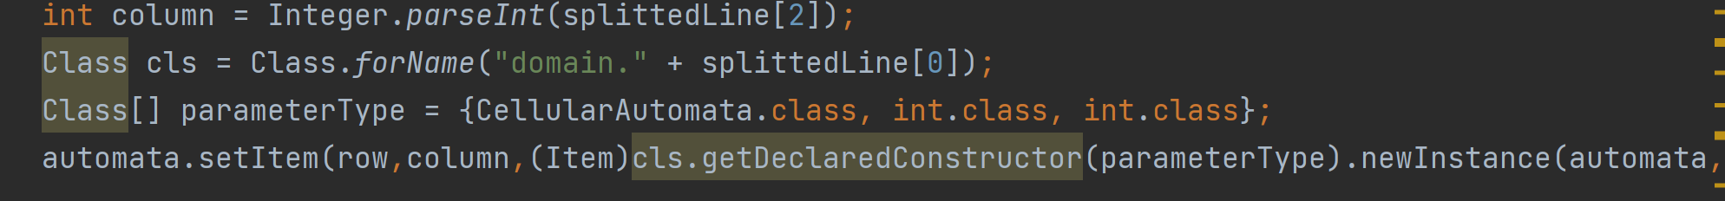

1. Escriban otro archivo de pruebas, llámelo automataErrG.txt, para probar la flexibilidad. Presente las pantallas que contenga un error significativo.

Se modifica el automata.txt para que en el archivo de errores se presenten los siguientes errores significativos:

* Clase no encontrada
* Error en las posiciones (Fuera de rango y no es un entero)

RETROSPECTIVA

¿Cuál fue el tiempo total invertido en el laboratorio por cada uno de ustedes?

(11) (Horas/ Hombre)

¿Cuál es el estado actual de laboratorio? ¿Por qué? (Para cada método incluya su estado)

El laboratorio se completó exitosamente.

Considerando las prácticas XP del laboratorio de hoy ¿por qué consideran que son importante?

Logramos refactorizar el lab 03 agregando las funcionalidades de persistencia.

¿Cuál consideran fue su mayor logro? ¿Por qué? ¿Cuál consideran que fue su mayor problema? ¿Qué hicieron para resolverlo?

Lograr implementar el mini compilador. El mayor problema fue importar desde un archivo txt, para resolverlo se investigaron métodos para poder instanciar según la entrada.

¿Qué hicieron bien como equipo? ¿Qué se comprometen a hacer para mejorar los resultados?

El trabajo coordinado para finalizar el laboratorio oportunamente.

Nos comprometemos en ser persistentes en el análisis continuo y arduo de los problemas que se nos presenta para cumplir cada vez más con expectativas más altas.